武汉大学资源与环境科学学院答题纸

年级 2024 学号 2024302181194 姓名 王李明

专业 计算机类（国家网络安全学院） 课程名称 数据库技术基础与应用开发
成绩 | 总分 | 一 | 二 | 三 | 四 | 五 | 六 | 七 | 八 | 九 | 十

基于Go语言与MySQL的汇率资讯交流平台后端设计与实现

一、 软件作品成果（50分）

（一）作品简介

本项目名为“蓝鼠兑换”，是一个集汇率查询与社区交流于一体的信息管理系统后端。系统采用RESTful API架构风格，前端（Web 端）通过 HTTP 请求与后端交互。数据存储核心采用开源的MySQL数据库系统，利用Go语言的高并发特性和GORM库的便捷性，实现了高效的数据读写与事务处理。

（二）核心功能模块（4个）

用户管理模块：支持用户注册、登录。

文章社区模块：用户可以发布关于财经、汇率分析的文章，支持文章的增删改查。

汇率数据模块：提供基础货币与目标货币的实时汇率查询、历史汇率记录。

点赞模块：支持用户对文章进行点赞，实时统计点赞数。（该模块不涉及MySQL）

（三）数据库设计

系统核心依赖MySQL数据库，设计了以下关键数据表：

users：存储用户信息（用户名、加密密码）。

articles：存储预览内容、文章内容、作者关联、发布时间等。

exchange_rates：存储货币对、汇率值、更新时间等。

（四）成果展示

详见该文档同一文件夹下的Exhibition文件夹。

二、 成果描述（50分）

（一）作品所用环境

开发环境与工具：

操作系统：Windows 11

编程语言：Go (Golang) 1.25.0

Web 框架：Gin (github.com/gin-gonic/gin)

数据库管理系统：MySQL 9.4

ORM 框架：GORM (gorm.io/gorm)

数据库可视化工具：DataGrip

开发工具 (IDE)：Visual Studio Code

（二）实现过程

1.数据定义语言（DDL）的映射与约束

系统主要包含三个核心实体，通过结构体标签（Tags）定义数据库约束。

① 用户模型 (models/user.go)

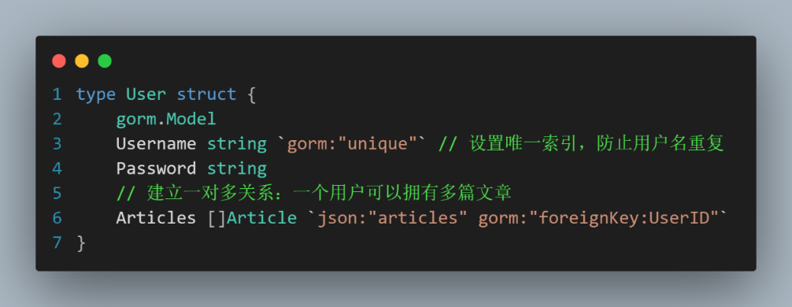
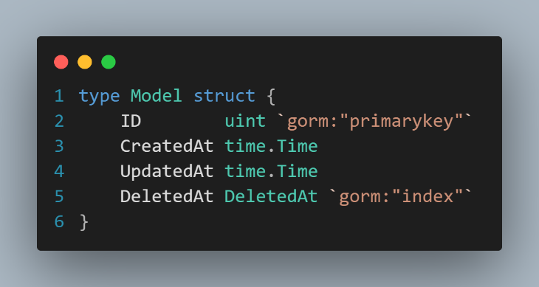
Gorm代码如下：

分析：嵌入gorm.Model自动生成了id (主键) 及 deleted_at (软删除字段)。gorm:"unique" 标签在数据库层面为Username创建了唯一索引，防止用户名重复。

对应MySQL语句如下：
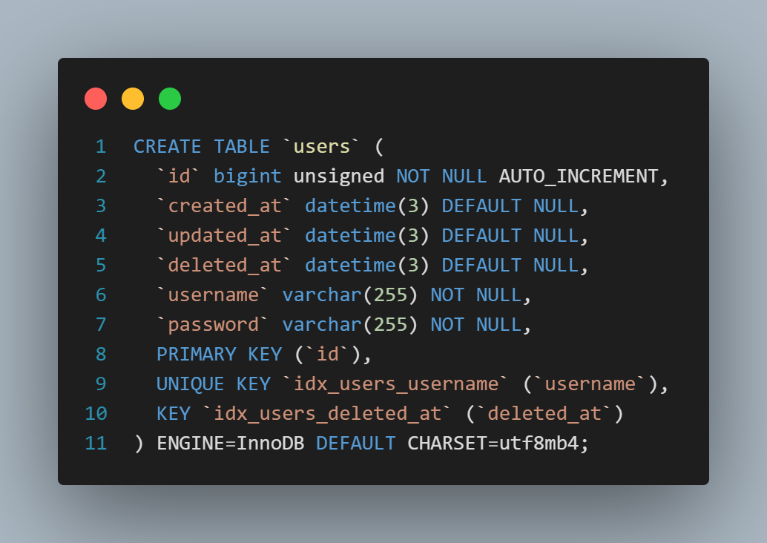

② 文章模型 (models/article.go)

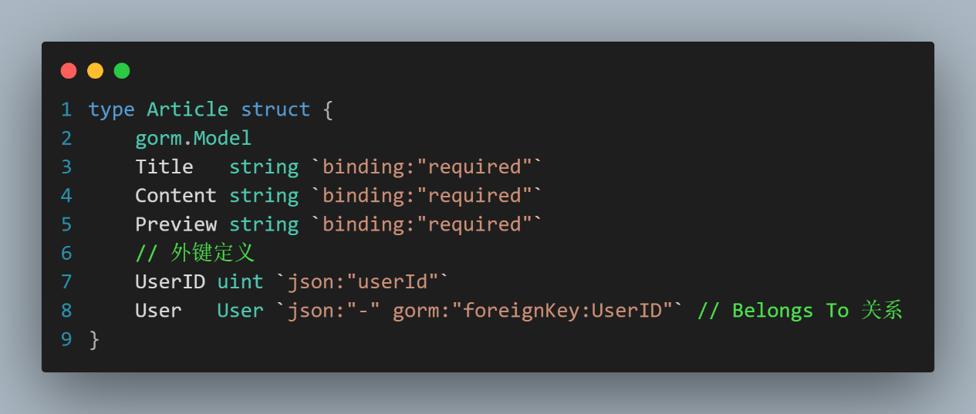
Gorm代码如下：

MySQL语句略。

分析：Gorm用嵌入结构体的方式来定义外键关系。UserID 作为外键，存储关联用户的 ID，确立了 Article 属于 User 的归属关系。

③ 汇率模型 (models/exchange_rate.go)

Gorm代码如下：

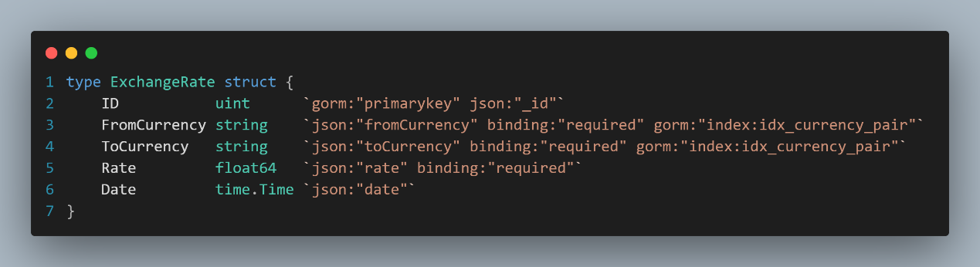
MySQL语句略。

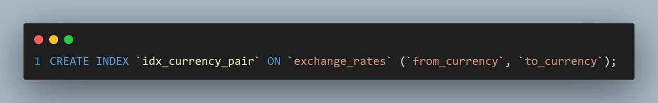
分析：在FromCurrency 和ToCurrency上使用相同的索引名idx_currency_pair，GORM会生成如下SQL创建复合索引，极大提升WHERE from_currency = ? AND to_currency = ? 的查询速度：

2.数据操作语言 (DML) 的实现与 Hook 机制

插入前的数据处理

在models/user.go中，使用了BeforeSave钩子来处理密码加密。

Gorm代码如下：

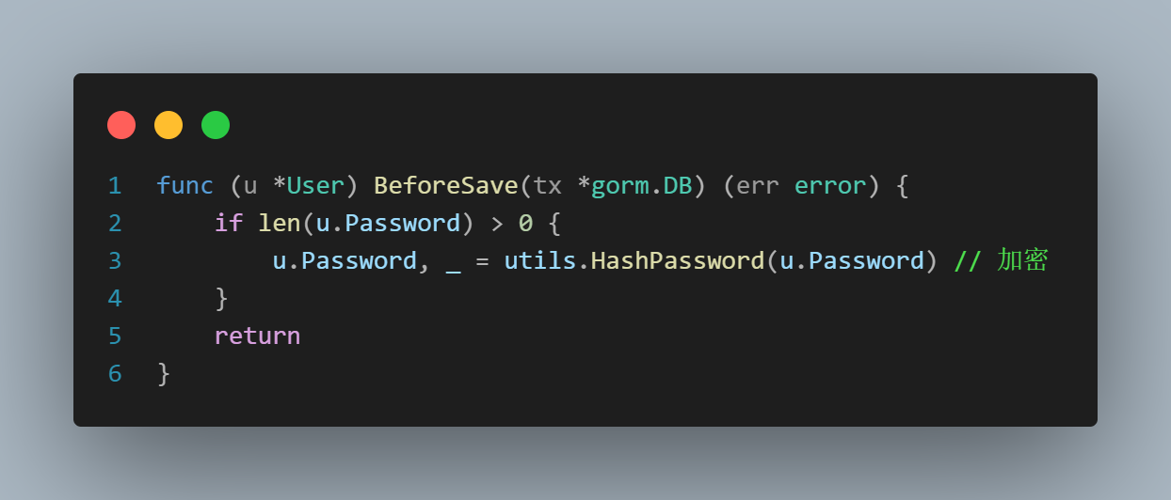

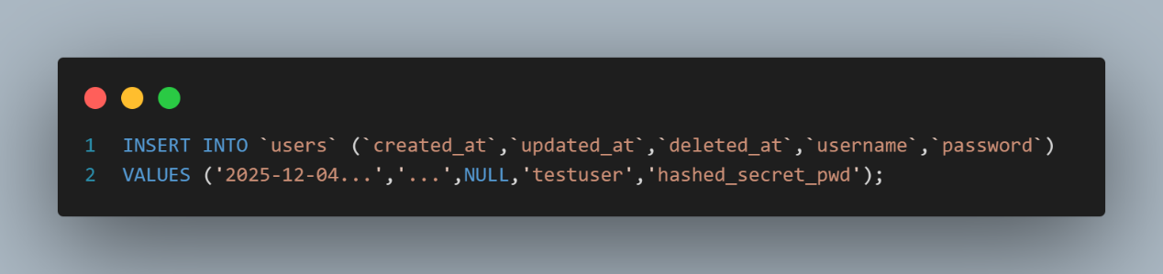
当auth_controller.go调用global.Db.Create(&user)、向MySQL数据库中创建并保存新用户时，系统先执行Hook，再执行如下SQL：

3.数据查询语言（DQL）的映射

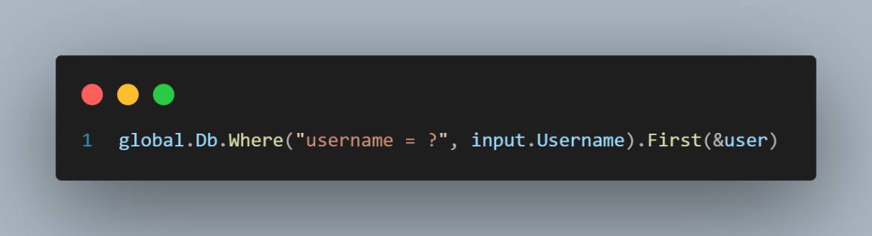
在auth_controller.go的登录逻辑中，Gorm代码如下：

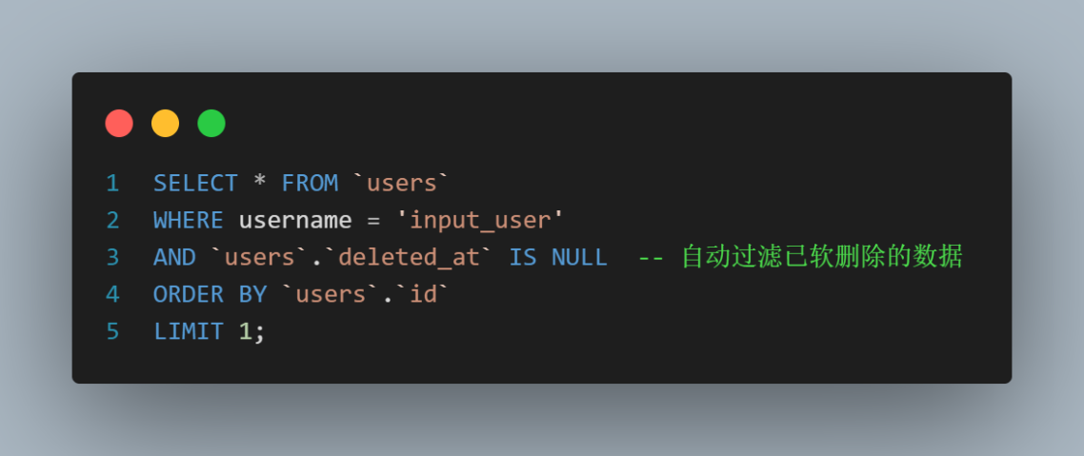
对应SQL语句如下：

4.事务控制的应用

在controllers/article_controller.go的CreateArticle方法中，为了确保文章创建过程的原子性（例如未来可能扩展的同时更新统计表），我使用了显式的事务控制。Gorm代码如下：
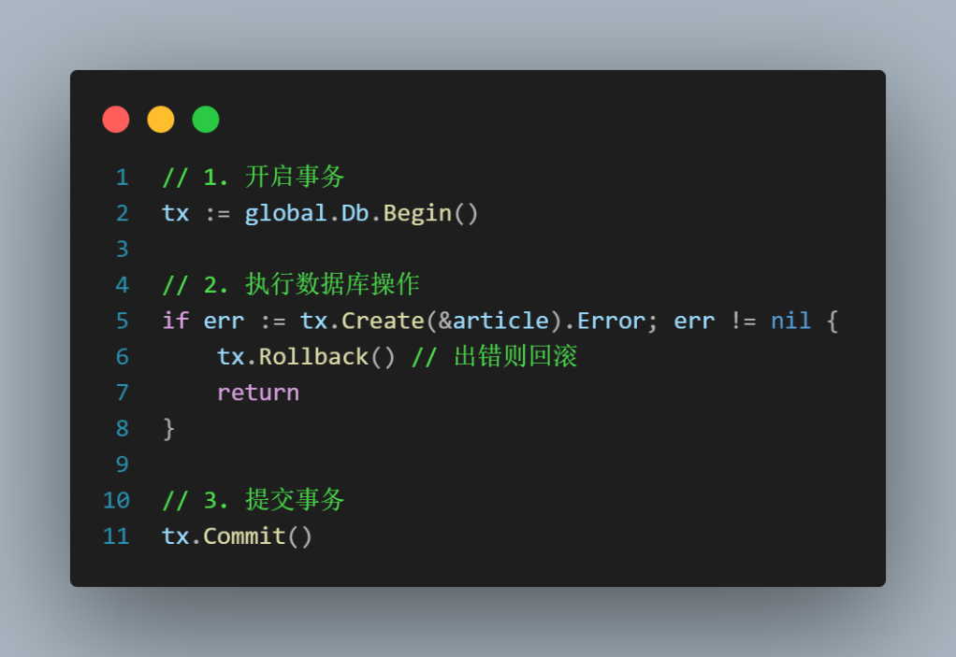

对应SQL语句如下：

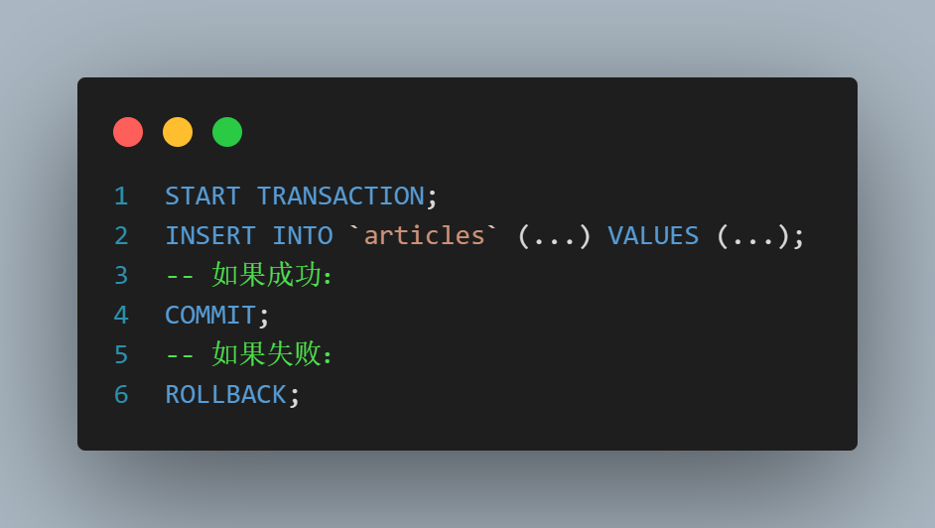

（三） 遇到的主要难点及克服方法

难点1：复合索引的定义

问题：如何通过GORM定义跨多个字段的索引以优化汇率查询？

解决：查阅文档后，发现通过在不同字段tag中指定相同的index名称（如 idx_currency_pair），即可让GORM生成复合索引。

难点2：业务逻辑与数据库操作的分治

问题：密码加密逻辑如果写在Controller层，会导致代码冗余且容易遗漏。

解决：利用GORM的BeforeSave Hook，将加密逻辑下沉到Model层，确保无论何处调用创建用户，密码都会被自动加密。

（四）心得

通过本次课程设计，我深刻理解了ORM框架并非是SQL的替代品，而是SQL的封装。

SQL是核心：无论GORM语法多么简洁，开发者必须清楚其背后生成的SQL语句（如 First 隐含的 ORDER BY 和 LIMIT），才能避免性能陷阱。

规范化设计：数据库的E-R建模是项目成功的基石，合理的外键和索引设计能显著提升系统的健壮性。

这次实践让我从理论走向了应用，掌握了构建一个基于MySQL的现代化后端系统的完整流程。

